Salade jar aux farfalline
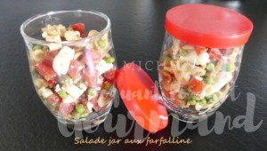 Pour 4 Croquants-Gourmands
- 60 g de petites pâtes
- 60 g de petits pois (surgelés pour moi)
- 1 échalote
- 3 càs d'huile d'olive
- 3càs de vinaigre balsamique
- 3 tomates grappe
- 60 g de feta
- 2 càc de câpres égouttées
- 15 olives vertes
- sel & poivre du moulin
Faire cuire les pâtes "al dente" à l'eau bouillante salée.
5 minutes avant la fin de la cuisson, ajouter les petits pois.
Égoutter et rafraichir en rinçant à l'eau glacée.
Verser dans un saladier.
Éplucher et hacher finement l'échalote.
Mélanger dans un bol l'huile, le vinaigre l'échalote, du sel et du poivre.
Réserver.
Épépiner les tomates et les couper en dés.
Couper la feta en dés et les olives en deux, ciseler le basilic.
Lorsque les pâtes sont froides, incorporer les tomates, la feta, les câpres, les olives et la vinaigrette.
Mettre au frais.
Servir à l'assiette ou enfermer dans des bocaux pour partir en pique-nique.

